**Universidad de San Carlos de Guatemala**

**Facultad de Ingeniería**

**Escuela de Ciencias y Sistemas**

**MODELACION Y SIMULACION 1**

**Ingeniero: Miguel Ángel Cancinos Rendón**

**Auxiliar: Jorge Mauricio Vásquez Cos**



**PRACTICA 1**

PAREJA #37

RONALD NEFTALI BERDÚO MORALES – 201504420

BRAYAN MAURICIO AROCHE BOROR – 201503918

Modelo: Lavado de automóviles inteligente – Total Clean

**Descripción del diseño del sistema**2

Llegada de vehículos 2

Estación de recepción 2

Túneles de lavado 3

Operación lavado y Secado 3

Operarios 3

Otros elementos 3

**Justificación de las distribuciones seleccionadas**4

**Mejoras al sistema**8

Resultados del nuevo modelo 9

**Conclusiones**11

# Descripción del diseño del sistema

Para el modelo 1 se realizó lo siguiente:

## Llegada de vehículos

En el diseño se colocó la entidad Cliente el cual simula un cliente físico.

Se colocó un source con el nombre entrada, es el ingreso al sistema de cada cliente que va llegando uno a uno, también tendrá la función exponencial con el tiempo indicado de 15 minutos.

## Estación de recepción

Se tiene un servidor con el nombre Ventanilla en el cual el cliente solicita información del servicio y aquí se aplica después un porcentaje el cual el 95% está de acuerdo y el 5% no está de acuerdo con el servicio entonces se tiene un transfer node para realizar el desvío correspondiente en el cual el 5% se envía hacia la salida del sistema que es un sink con el nombre SalidaVentanilla y el 95% que acepta los servicios se envia a la entrada de los túneles. También se aplicó la función triangular de los tiempos en los que puede ser atendido un cliente que son 3, 5 y 7 minutos.

## Túneles de lavado

Se tienen dos servidores los cuales simularán un túnel de lavado cada uno y este túnel de lavado cuenta con 2 máquinas y un operario cada una, lo que se va a diferenciar es que para el túnel 1 se tiene un 60% que el cliente elija irse por allí y un 40% que un cliente decida irse por el segundo túnel y esto fue trabajado usando conectores en donde su atributo se tiene el peso de los porcentajes trabajando 0.6 para el túnel 1 y 0.4 del túnel 2.

## Operación lavado y Secado

Para ambas máquinas se utilizó la distribución normal la cual nos permite el ingreso del tiempo promedio y una desviación, es lo que se nos ofrece en el enunciado, para ambas máquinas se realizó lo mismo, también para ambas funciones que tendrá la máquina.

## Operarios

Se implementó una distribución triangular ya que se definen tres tiempos que un cliente puede estar en ese rango en el chequeo de la primera operación en la máquina 1 en dado caso se encuentren problemas regresará a la entrada de los túneles para realizar la limpieza de nuevo.

## Otros elementos

Se utilizaron Basic Node, Transfer Node, Path, Time Path para conectar en ciertas partes del sistema.

Para la representación gráfica se utilizó un status pie para mostrar los resultados de los ingresos vs gastos ya que las ganancias en dado caso sean negativos no se podrá mostrar nada, por ese caso se decidió solo colocar ingresos y gastos, las ganancias se visualizan en un status label.

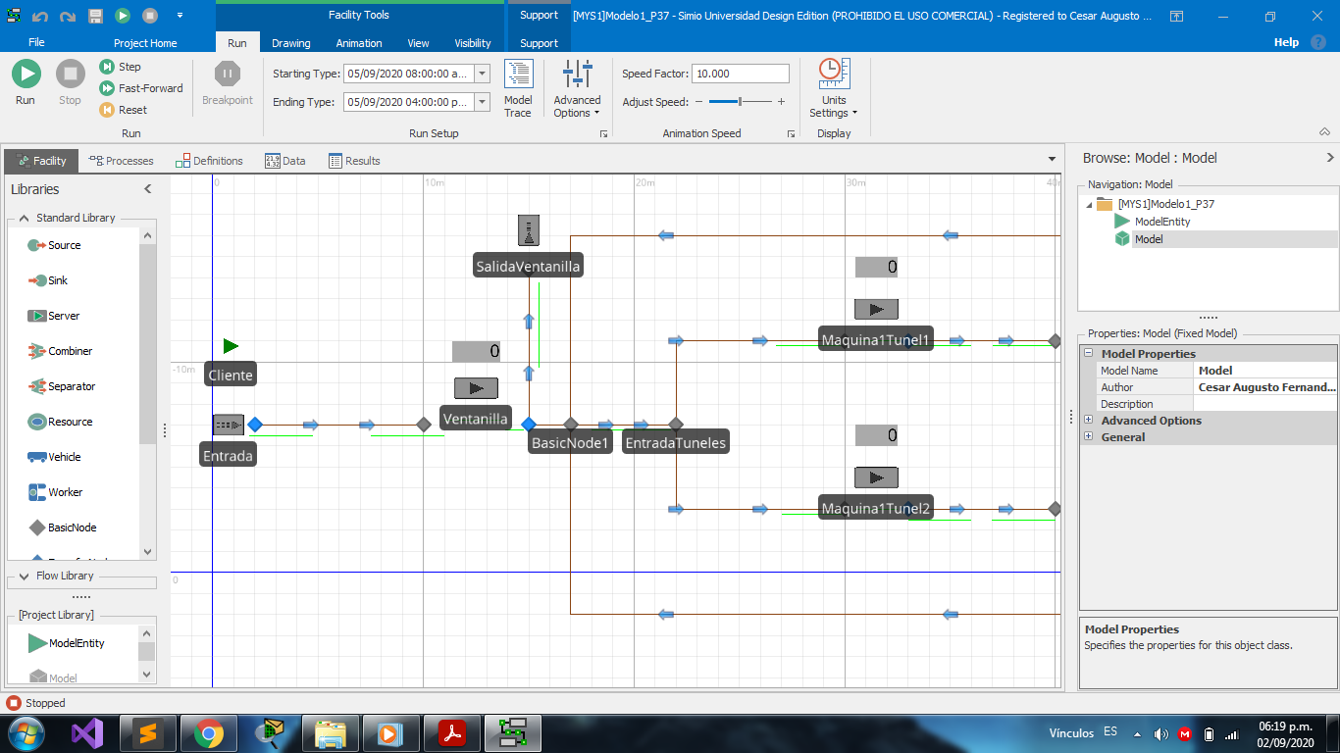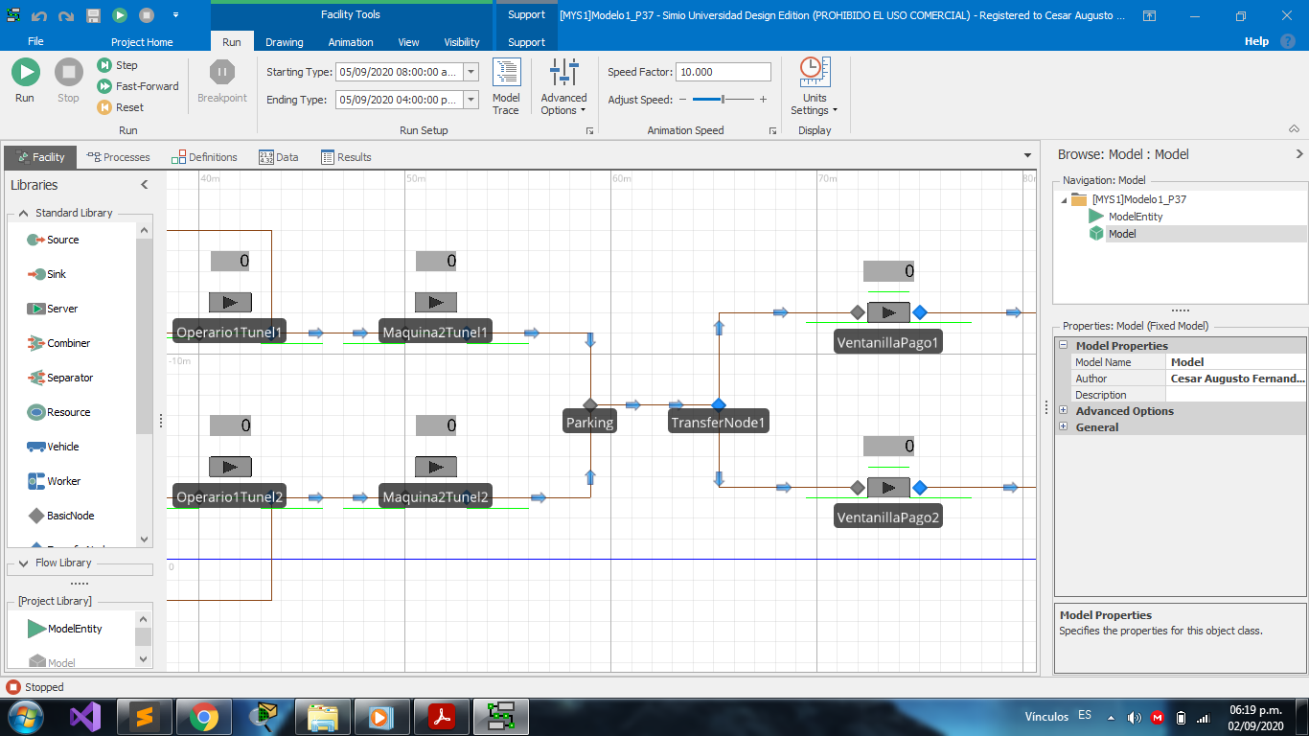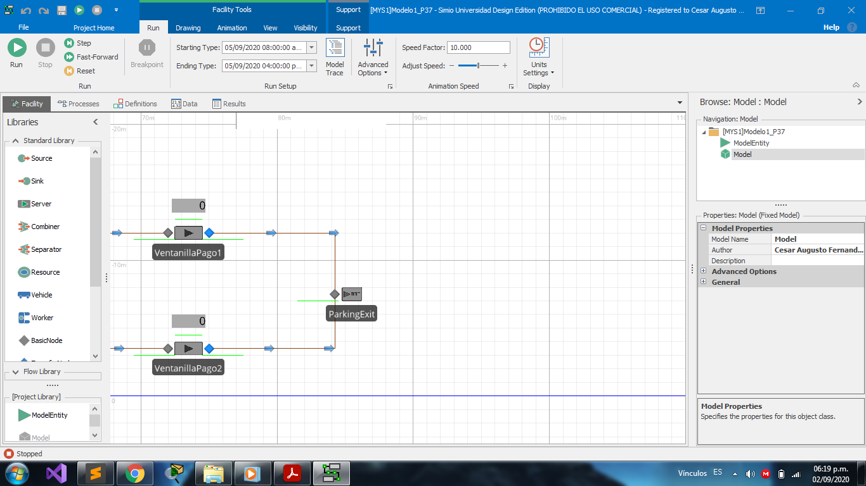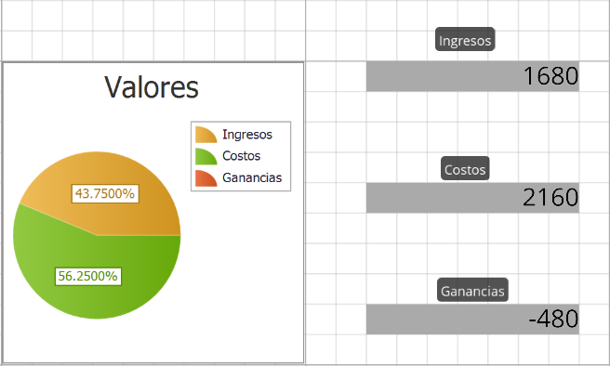

# Justificación de las distribuciones seleccionadas

En cada operación donde era requerido que usted aplicara su análisis.

* En la operación de lavado se nos brinda una media de 5 minutos y desviación estándar de 1 minuto. En ese caso tenemos tanto desviación estándar y una media del valor con eso decidimos utilizar una distribución normal la cual permite calcular con los datos que tenemos ya que esta distribución tiene una media, valor x el cual es de cada cliente que está pasando al sistema y la resta de eso lo divide con la desviación estándar. En la imagen 4 se visualiza la ecuación para calcular el valor de forma estadística pero en el programa solamente necesitamos colocar lo siguiente: Random.Normal(media,desviación)..
* Para la operación de secado se utilizó de igual forma la distribución normal ya que los datos que se nos proporcionan son los mismos solamente que con valores distintos, 4.5 minutos de media y 1 minuto de desviación estándar. En la imagen 4 se visualiza la ecuación para calcular el valor de forma estadística pero en el programa solamente necesitamos colocar lo siguiente: Random.Normal(media,desviación).
* Inspección de lavado y secado se utilizó una distribución triangular ya que esta distribución nos permite ingresar tres valores: el límite izquierdo, derecho y la media y entre ese rango de valores estará rondando cada cliente cuando este en la inspección del lavado de su vehículo. La distribución se coloca de la siguiente manera: Random.Triangular(LI,Media,LD) donde:
  + LI = Límite Izquierdo.
  + LD = Límite Derecho.
* Operación de encerado se utilizó la distribución uniforme la cual es una distribución muy sencilla que asigna probabilidades iguales a un conjunto finito de puntos del espacio. Esto quiere decir que solamente vamos a tener un parámetro el cual es N donde este puede tomar cualquier valor del rango para este caso el rango está definido entre 4 y 8 minutos. Para esta distribución se utilizó de la siguiente forma: Random.Uniform(4,8).



# Resultados Primer Sistema

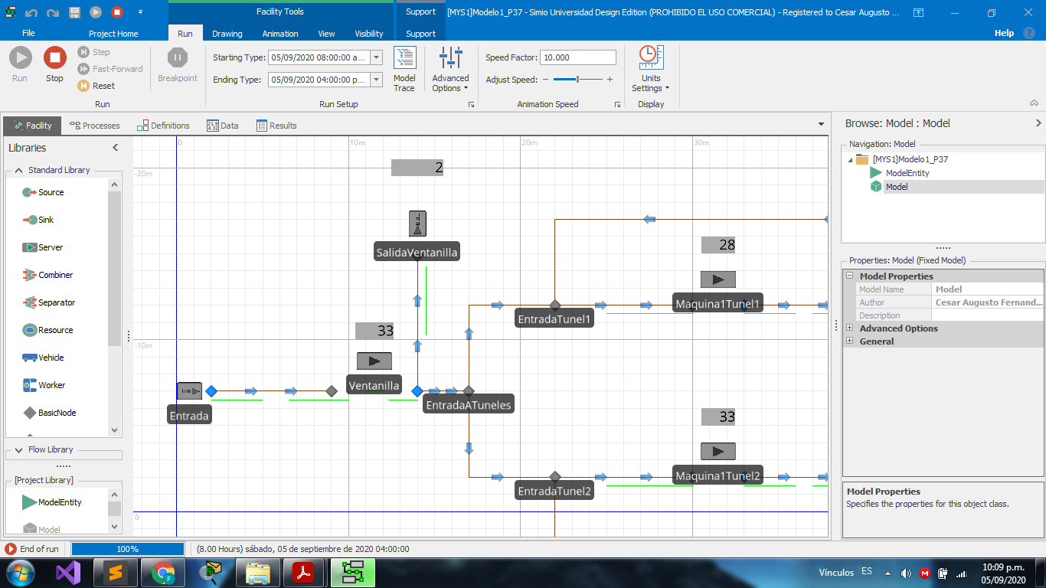

El porcentaje en ventanilla es muy bajo ya que ni el 50% de horas trabaja al día, esto puede significar el tiempo de llegada de cada cliente. Luego se puede observar para máquina 1 en ambos túneles el cual tiene las operaciones de secado y lavado no trabaja a su máxima capacidad ya que anteriormente en ventanilla un 5% de los clientes decide retirarse antes de entrar al sistema desde allí empezamos a tener pérdidas.

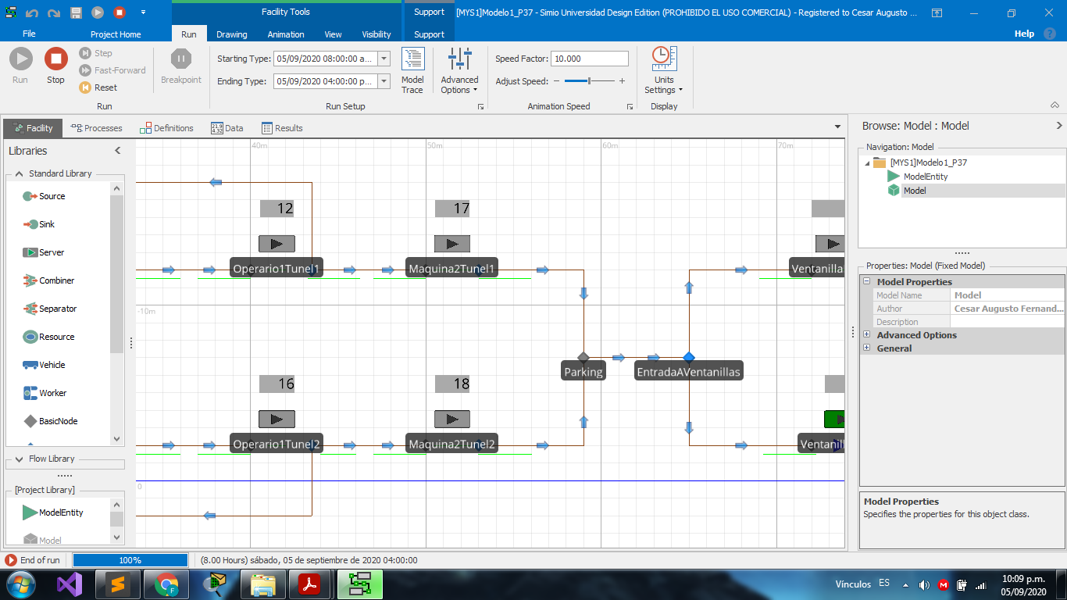

En el área de inspección hay otro cuello de botella con el porcentaje de rechazo hay clientes que ya no logran pasar y se quedan en la cola de espera y los pocos que logran pasar logran utilizar la máquina 2.

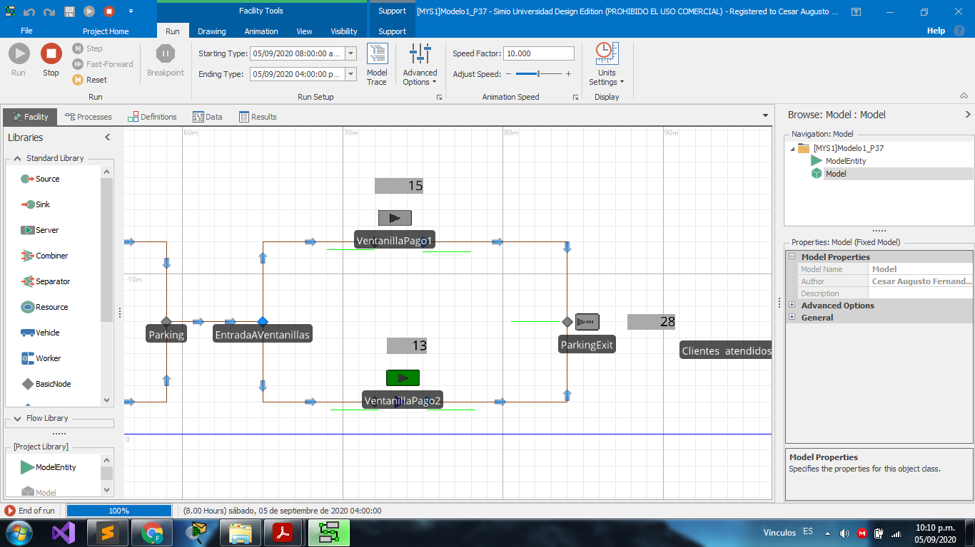

Teniendo en cuenta la cantidad de clientes que van pasando que es muy poco para el sistema y trabajan muy poco pero esto también es por la cantidad de clientes que apenas logran pasar los cortes que hay en el sistema.

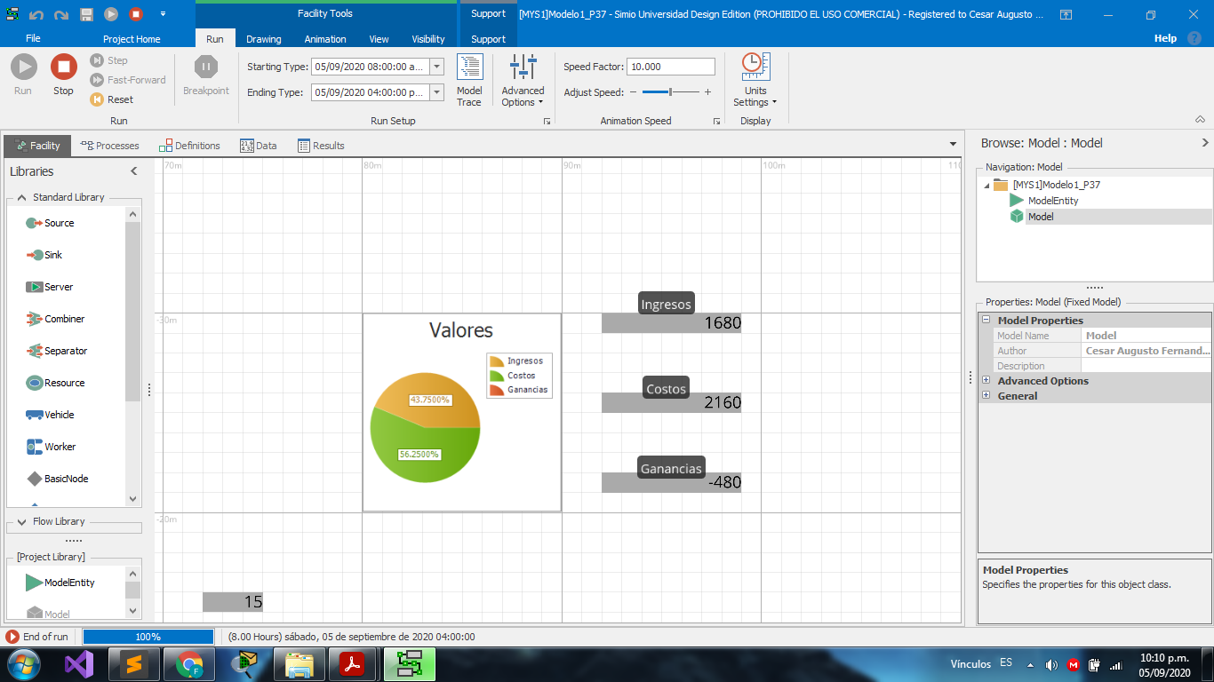

Aquí se puede ver la representación gráfica de la cantidad de ingresos versus costos el cual costos es mayor ya que en los servidores anteriores no se está trabajando a un porcentaje aceptable.

Se adjunta la tabla de resultados del modelo 1 utilizando costos de los servidores.

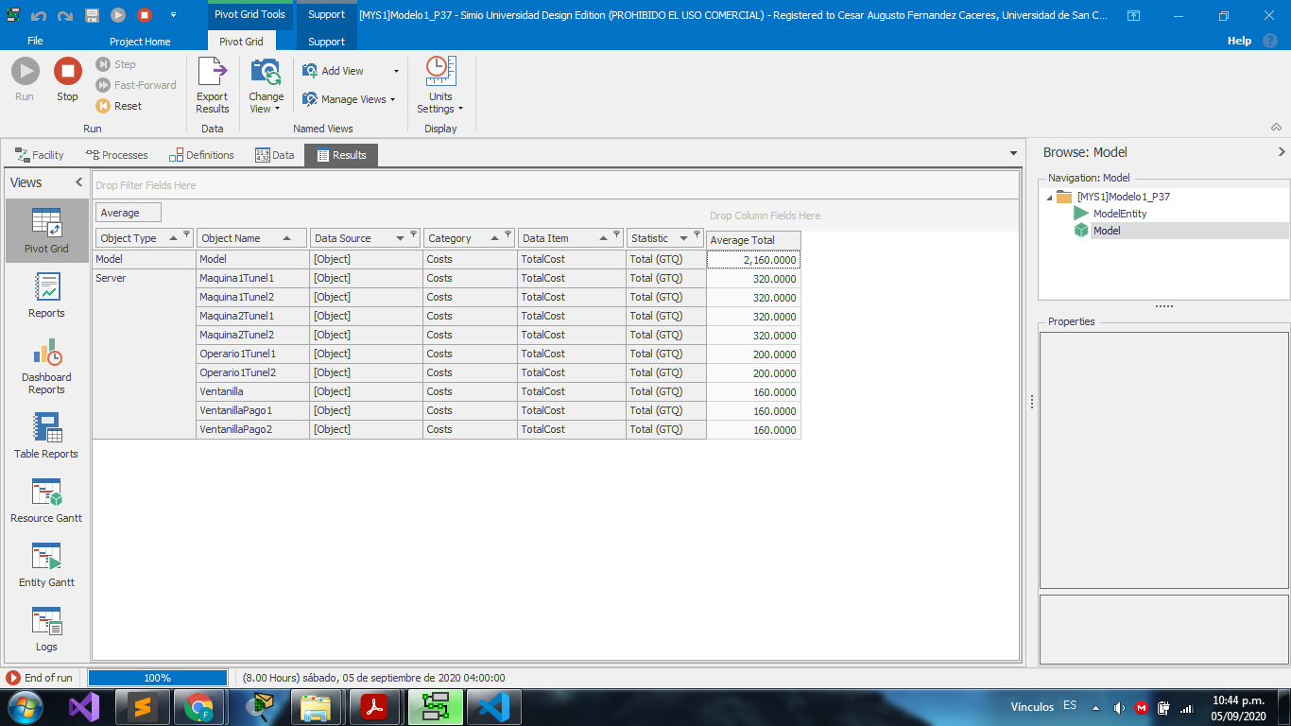

# Mejoras al sistema

Las mejoras que se realizaron del modelo original, fue cerrar un túnel, es decir se retiró una de las máquinas de secado y lavado, un operario, y una máquina de encerado, con esto reduciendo Q105 por hora de los costos. La razón de retirar estos componentes fue que la llegada de clientes por el momento es pequeña, dando como resultado el poco uso de los servidores anteriores, por lo tanto, se dio a la decisión de eliminarlos del modelo.

A continuación, se muestra los cambios realizados:

En la sección de la entrada se mantuvo igual que en el modelo original. Solamente se agregó un contador de los clientes que se retiran al no encontrar el servicio que ellos desean.

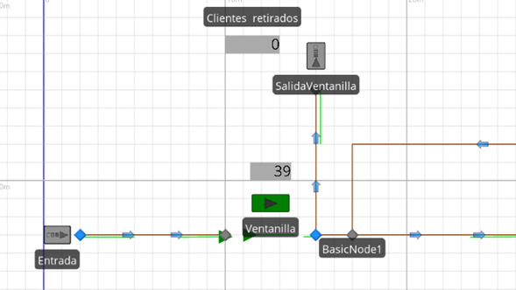

En la sección de los túneles, como se describió solamente se dejó un túnel con las mismas configuraciones a los servidores del modelo original.

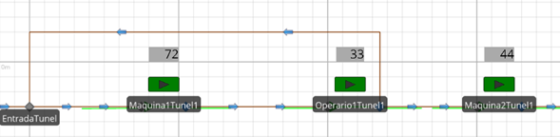

La siguiente sección de pagos, se dejó las dos ventanillas, como el modelo original, esto para poder satisfacer los pequeños momentos en cual se forma una cola, ya que al dejar un solo servidor se generan menos ganancias al no cubrir las llegadas.

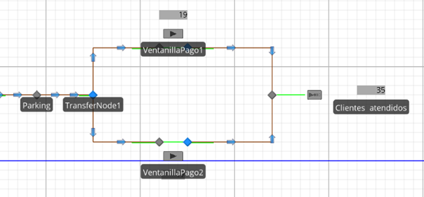

Por último, uno de los puntos en el cual se podría dar una mejora más, es cambiar o mejorar el tiempo de procesamiento de la máquina de secado y lavado, ya que esta es la que más trabajo conlleva, ya que en momentos logra crearse una pequeña cola, además se observó que esto daba como resultado el poco trabajo de los demás servidores, ya que al ser la única entrada los demás servidores se ven afectados.

## Resultados del nuevo modelo

La siguiente tabla se puede visualizar el porcentaje de utilización de los servidores empleados en el nuevo modelo:

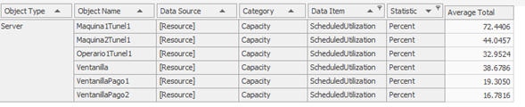

Las ganancias, costos e ingresos con este nuevo modelo, se puede visualizar en la imagen de a continuación:

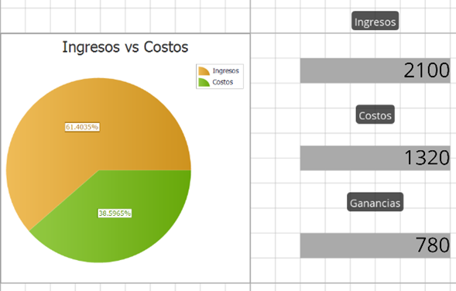

También se adjunta la imagen de la tabla de costos que se realizaron los servidores en un día laboral:

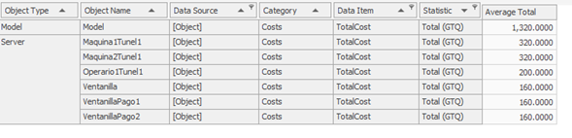

# Conclusiones

* Según los datos anteriores basándonos en los porcentajes de utilización de los servidores, estos tienen demasiado tiempo de ocio, provocando costos innecesarios, esto se debe a que los tiempos de llegadas de los clientes es baja dando poco trabajo a todos los empleados y máquinas.
* Según los resultados encontrados se concluye que los ingresos del segundo modelo cerrando uno de los túneles obtuvieron mejores resultados, ya que se redujo un cuarenta por ciento de los costos diarios. Además, se recomendaría realizar algún estudio de publicidad, para hacer conocer al autolavado, para aumentar la cantidad de clientes que lo visitan.
* En la parte de los costos del modelo 1 vs modelo 2 se tiene que:
  + El modelo 1 generó pérdidas por la cantidad de personal y maquinaria que no se está utilizando a su mayor capacidad ya que los gastos se multiplican y no dan los resultados esperados.
  + Para el modelo 2 se realizó una mejora al sistema en la cual se quitó una línea de producción y esto provocó que el sistema diera ganancias al final del día, ya que al quitar una línea de producción se quitan esos gastos al sistema y una ganancia notable para la misma, la línea de producción que se quitó fue la del túnel 2 aunque es indiferente que linea de produccion quitar.
* Otra conclusión es que en la sección de pago se pudo observar que es necesario tener dos ventanillas, ya que un punto es mejor atender a más clientes, que retirar uno de los empleados de ventanilla.
* Según los resultados obtenidos para el modelo 1 en la parte de ganancias, gastos e ingresos se puede concluir que en el sistema no se está utilizando de una manera en el cual genere una ganancia notable, al contrario se tiene personal o maquinaria innecesaria para el sistema.